**Советы абитуриентам при поступлении**

И чтобы не говорили родители и преподаватели, вчерашние школьники предпочитают прислушиваться к мнению тех, которые уже примерили на себя студенческую жизнь. Что же они советуют абитуриентам?

**Кратко о советах студентов, поступивших в вуз**

Все рекомендации тех, кто успешно прошел вступительные испытания и попал в желанный вуз, сводятся к следующему:

1. Будьте уверены в себе. Особенно это касается тех, кому нужно пройти дополнительные экзамены. Верьте в себя и свой успех.
2. Несмотря на серьезность происходящего, постарайтесь не воспринимать процесс поступления близко к сердцу. Это один из обязательных жизненных этапов. Даже если что-то пойдет не по плану, это не конец света.
3. Поступление в вуз — это не самое сложное. Трудности начинаются позже. И связаны они даже не с объемом вузовского материала, а с организацией учебного процесса, который сильно отличается от школьного. Поэтому после поступления не стоит расслабляться, хотя бы первые две сессии поработайте на зачетку!

**Советы перед поступлением**

Самый главный совет, который можно дать абитуриенту — выбрать «свою» специальность. Отталкиваться нужно не только от любимых в школе предметов, но и от своего характера и темперамента.

**Какую специальность выбрать**

Многие образовательные ресурсы предлагают пройти профориентационное онлайн тестирование, чтобы выяснить, какие профессии вам подходят. Воспользуйтесь подобной услугой. Вопросы и результаты теста помогут разобраться в себе и определиться с направлением. Для общего понимания ситуации можно пройти онлай тест: [Testometrika.com](https://testometrika.com/business/test-to-determine-career/), [Profguide.io](https://www.profguide.io/test/category/proforient/), [Adukar.by](https://adukar.by/proftests).

[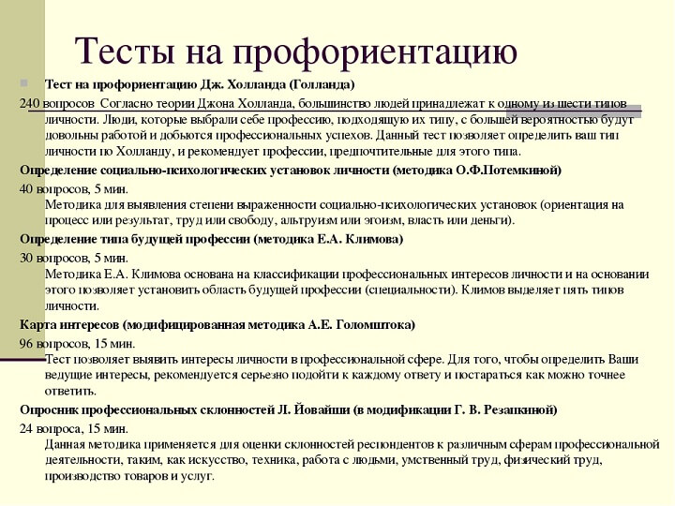](https://blog.fenix.help/common/upload/ckeditor/2020/09/08/91e2b2-testy-na-proforientaciyu-1599570672.jpg)

Источник: infourok.ru

**Как успешно сдать все экзамены**

При условии, что вы планируете поступать в учебное заведение, где помимо результатов ЕГЭ нужно будет сдавать дополнительные экзамены, важно:

1. Узнать точную информацию о вступительных испытаниях. Во сколько этапов и в какой форме они будут проводиться.
2. Узнать расписание экзаменов. Составить разумный план подготовки с учетом времени на отдых.
3. Выяснить критерии оценки и правила сдачи письменных экзаменов.

**Советы во время поступления**

Если вы выбрали своей будущей профессией специальность, которая не требует сдачи дополнительных вступительных экзаменов, мы рекомендуем:

1. Выбрать несколько вузов для поступления. Ориентируйтесь при выборе на рейтинги учебных заведений, на отзывы студентов, на проходные баллы прошлого года, на расположение университета, его инфраструктуру, наличие или отсутствие общежития (актуально для иногородних студентов).
2. Внимательно изучить правила приема и список необходимых документов для каждого заведения. Как правило, такая информация есть на сайте вуза в разделе «Приемная комиссия» и «Абитуриенту».
3. Уточнить, как правильно написать заявление. Обратите внимание, что единой установленной формы в нашей стране нет. Бланк-образец можно скачать на сайте каждого конкретного вуза или оформить онлайн.

**Выбираем вуз**

Выбор вуза — это всегда ответственный шаг. Чтобы не прогадать и не пожалеть о своем решении, нужно:

1. Ознакомиться с рейтингами вузов. При этом учитывайте особенности вуза и выбранной вами специальности. Например, поступать на гуманитарный факультет будет правильнее в гуманитарный вуз, несмотря на то, что у технического университета баллы в рейтинге могут быть выше.
2. Обязательно посетить выбранный университет в день открытых дверей. Изучите брошюры, там вы найдете много интересной и полезной информации. Пообщайтесь со студентами, расспросите об университетской жизни и трудностях, с которыми они сталкиваются в учебе.
3. Внимательно просмотреть программу обучения по вашей специальности. Чаще всего эта информация есть на сайте университета. Узнайте о возможности зарубежной стажировки и компаниях-партнерах вуза, на базе которых можно будет пройти производственную и преддипломную практику.

**О важности плана Б**

Настраиваться на провал в поступлении не стоит, но в жизни всякое случается. Нужно быть подготовленным к такому сценарию.

Вот несколько советов, как не остаться у разбитого корыта:

1. Подайте документы в несколько вузов, ориентируясь на баллы прошлого года. Если не попадете в желаемое учебное заведение, сможете пройти в университет с меньшим проходным баллом.
2. В случае неудачи рассмотрите для себя альтернативные формы обучения в выбранном вузе по вашей специальности. Как правило, на заочное и платное отделения проходной балл гораздо ниже, чем на очное и бюджетное.
3. При неудачных попытках поступления, рассмотрите вариант колледжа. Ссуз может стать промежуточной ступенью между школой и университетом. Часто после колледжа можно поступить в вуз по внутренним испытаниям сразу на 2-3 курс. К тому же поступление в ссуз осуществляется по среднему баллу аттестата (без вступительных испытаний).

**Дополнительно**

Напоследок еще ряд ценных советов, к которым стоит прислушаться:

1. Не оставляйте подготовку на последние месяцы, готовьтесь к ЕГЭ заранее. Объем информации, который необходим на едином госэкзамене, невозможно усвоить за неделю и даже месяц. К ЕГЭ нужно готовиться как минимум год, а лучше два — 10 и 11 класс. Если вы твердо решили поступать в вуз, успешная сдача единых экзаменов должна быть основной целью.
2. Не забывайте, что дополнительные достижения могут помочь при поступлении. Например, многие вузы дают дополнительные баллы абитуриентам, которые окончили школу с золотой или серебряной медалью, побеждали в олимпиадах и конференциях.
3. Если знаете о своих пробелах в школьных знаниях, восполните их заранее. Если не получится самостоятельно усвоить материал, подумайте о репетиторе или дополнительных курсах при университете.